**KULTURNO DRUŠTVO KRAS**

vljudno vabi na odprtje razstave

**OD KRASA DO MORJA**

v petek, 18. oktobra 2024, ob 17.00 uri v

**KAVARNO LOGGIA V KOPRU**

Titov trg 1, Koper

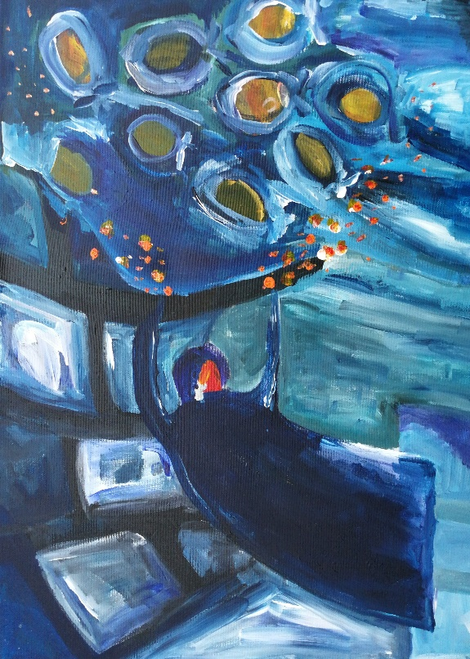

*Tanja Samec, Ples*

Avtorje in njihova dela bo predstavila likovna kritičarka in umetnostna zgodovinarka **Anamarija Stibilj Šajn.**

Kulturni dogodek bosta popestrila kraška pesnika **David Terčon** in **Izak Ban.**

**RAZSTAVLJAJO:**

***Ana Biščak, Helena Bizjak, Cvetka Oblak, Matija Cipurič, Cveto Vidovič, Ksenja Fabjan, Slavko Guštin, Radovan Gregorčič, Teja Hlačer, Branko Kopše, Mirjam Kocjan, Erna Kopše, Jadranko Mahnič, Radko Oketič, Tanja Samec, Vesna Jogan.***

Razstava bo na ogled v času odprtja Kavarne Loggia do konca novembra.